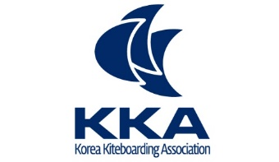

2024 Jeju International Super Cup Kiteboarding Championship
2024 제주 국제슈퍼컵 카이트보딩대회
Sep 04, 2024 ~ Sep 08, 2024
Jongdalri Beach, 2361 Haemajihaean-ro, Gujwa-eup, Jeju City, Jeju Island, South Korea.
제주특별자치도 제주시 구좌읍 해맞이해안로 2361 종달리 해변

Host
Jeju Special Self-Governing Province 제주특별자치도

Organizing Authorities
Jeju Island Marine Sports Association 제주특별자치도해양레포츠협회
: Korea Kiteboarding Association 한국카이트보딩협회

Sanction
Korea Sailing Federation 대한요트협회

Ver 03_0805

NOTICE of RACE

1. RULES / 규칙
1.1 The event will be governed by the rules as defined in the Racing Rules of Sailing (RRS 2021 ~2024). / 이 대회는 세일링경기규칙 (RRS 2021 ~2024)에 정의된 규칙이 적용된다.
1.2 Korea Sailing Federation(KSAF)’s prescriptions will apply. / 대한요트협회 규정이 적용된다.
1.3 The meaning of the notations used in all the rules and SI related to this event are as follows / 본 대회와 관련한 모든 규칙 및 SI에서 사용되는 표기들의 의미는 다음과 같다;
1.3.1 [DP] denotes a rule for which the penalty is applied according to the RRS Introduction-Notation. (The penalty for a breach of the rule may, at the discretion of the protest committee, be less than disqualification.) / [DP]는 RRS 머리말-표기의 정의를 따른다. (해당 규칙을 위반한 경우, 항의위원회의 재량에 의하여 실격보다 가벼운 벌칙을 부과할 수 있다.)
1.3.2 [SP] denotes a rule for which a standard penalty may be applied by the race committee without a hearing. This changes RRS 63.1 and A5. / [SP]는 표준 벌칙으로서 경기위원회에 의하여 청문 없이 부과하는 것을 말한다. 이는 RRS 63.1과 A5를 변경한다.
1.3.3 [NP] denotes a rule that shall not be grounds for protests by a boat. This changes RRS 60.1(a). / [NP]는 보트에 의한 항의의 근거로 삼을 수 없는 규칙을 말한다. 이는 RRS 60.1(a)를 변경한다.
1.4 If there is a conflict between the Notice of Race and the Sailing Instructions, the Sailing Instructions will take precedence. This changes RRS 63.7. / 대회공고와 범주지시서의 내용이 상충될 경우, 범주지시서가 우선 적용한다. 이는 RRS 63.7을 변경한다.
1.5 If there is a conflict between languages the English text will take precedence. / 언어 간에 상충이 있는 경우에는 영문이 우선한다.

2. ADVERTISING / 광고
2.1 Competitor advertising will be restricted to World Sailing Regulation 20, Advertising Code. / 선수의 광고는 월드세일링(WS) 광고규정 20, 광고코드에 제한 받는다.
2.2 [NP][DP] Each boat may be required to display advertising chosen and supplied by the organizing authority (OA). If this rule is broken, World Sailing Regulation 20.9.2 applies. / 각 보트는 조직위원회 (OA)가 선정하여 제공하는 광고를 부착하도록 요구 받을 수 있다. 이 규칙을 위반하였다면 월드세일링 규정 20.9.2가 적용된다.

3. ELIGIBILITY AND ENTRY / 참가자격 및 신청
3.1 Eligibility is granted to participants who are registered competitors of the KSAF in 2024, whether as professionals or amateurs for sports purposes.
<However, foreign competitors are exempted>
참가자격은 2024년 대한요트협회 전문 또는 동호인 체육목적 등록 선수에게 주어진다. <단, 외국인 선수는 예외로 한다.>
3.2 Application for participation can be made through a provided URL from July 20, 2024 to August 12, 2024.
참가신청은 2024년 07월 20일(토)부터 08월 26일(월)까지 별도로 제공되는 URL을 통해 신청할 수 있다.
3.3 Late applications are accepted until September 01, 2024. Any applications received after this date will not be allowed.
추가 참가신청은 2024년 09월 1일(일)까지 가능하다. 이후의 참가신청은 일체 허용되지 않는다.
3.3.1 The participation fee for domestic competitors is 50,000 KRW, and late applicants must bear an additional cost of 20,000 KRW. <The participation fee should be deposited to the disclosed account through the application form as a principle.>
참가비는 국내선수 50,000원이며 추가 참가신청자는 20,000원의 비용을 추가 부담하여야 한다. <참가비는 신청서를 통해 공개되는 계좌로 입금함을 원칙으로 한다.>
3.3.2 The participation fee for foreign competitors is 100 USD, payable on the day of the event during on-site registration.
해외선수의 참가비는 미화 100달러로 하며 대회 당일 현장 접수 시 납부한다.
3.4 After the deadline for application, changes in class or division are allowed by the race committee only if valid reasons are recognized.
참가신청 마감 이후의 클래스(부) 변경은 경기위원회에 의하여 사유가 인정될 경우 허용된다.
3.5 All competitors must wear the bib provided by the organizing committee during the racing.
모든 선수는 대회 조직위원회에서 제공하는 선수 조끼를 경기 중 착용하여야 한다.
3.6 All participants must provide personal information when applying for the event. Foreign competitors should attach a copy of their passport and flight ticket.
모든 참가자는 대회 참가 신청 시 개인 정보를 제공하여야 한다.
<외국인선수는 여권사본과 항공권 사본 첨부>
3.7 The eligible events and participant quota are as follows
신청 가능 종목과 인원제한은 아래와 같다.
Event | Class | Division | Quota
Man Individual | Kite Foil | Open | 3-30
Man Individual | TT:R | Open | 3-60
Man Individual | Wing Foil | Open | 3-50
Woman Individual | Kite Foil | Open | 3-10
Woman Individual | TT:R | Open | 3-20
Woman Individual | Wing Foil | Open | 3-20
Special Event | TT : Freestyle | Open(M/W) / 1Day | 5-20

4. SCHEDULE / 일정
4.1 The Registration, Equipment Inspection, and Racing schedule are as follows.
등록, 장비검사, 경기 일정은 아래와 같다.
Date | Event | Time
Sep 04, 2024 | Official Arrival, Venue opens  공식 도착일, 대회장 오픈
Sep 04, 2024 | Registration (Foil classes)  참가 등록 (포일 클래스) | 11:00~18:00
Sep 04, 2024 | Practice Race 연습경기 | 14:00~17:00
Sep 05, 2024 | Skipper meeting 스키퍼 미팅 | 10:00~10:30
Sep 05, 2024 | Equipment Inspection (Foil classes)  장비 검사 (포일 클래스 ) | 11:00~12:00
Sep 05, 2024 | Warning signal for the first race (Foil)  첫 번째 경기의 예고신호 (포일 클래스) | 12:00~
Sep 06, 2024 | Registration (TT:R class )  참가 등록 (트윈 팁 클래스) | 10:00~12:00
Sep 06, 2024 | Equipment Inspection (TT:R class)  장비 검사 (트윈 팁 클래스) | 12:00~12:30
Sep 06, 2024 | Skipper meeting 스키퍼 미팅 | 12:30~13:00
Sep 06, 2024 | Opening Ceremony 개회식 | 13:00~14:00
Sep 06, 2024 | Warning signal for the first race (Foil / TT:R class)  첫 번째 경기의 예고신호 (포일 / 트윈 팁 클래스) | 14:30~
Sep 07, 2024 | Skipper meeting 스키퍼 미팅 | 10:00~10:30
Sep 07, 2024 | Warning signal for the first race (Foil / TT:R class)  첫 번째 경기의 예고신호 (포일 / 트윈 팁 클래스) | 11:00~
Sep 07, 2024 | Special Event TT:Free style  특별 이벤트 경기 트윈 팁 프리스타일 | 16:00~18:00
Sep 08, 2024 | Skipper meeting 스키퍼 미팅 | 10:00~10:30
Sep 08, 2024 | Warning signal for the first race (Foil / TT:R class)  첫 번째 경기의 예고신호 (포일 / 트윈 팁 클래스) | 11:00~
Sep 08, 2024 | Prize Giving Ceremony  시상식 | 15:00~16:00

4.2 Each class can have a maximum of 10 races.
모든 클래스는 최대 10경기 할 수 있다.
4.3 There will be no warning signals given after 13:00 on the last day of the Racing.
대회 마지막 날의 13:00 이후에는 예고신호가 없다.

5. SAILING INSTRUCTIONS / 범주지시서
The Sailing Instructions will be announced through the official notice board at the event venue and SNS channels.
범주지시서는 대회 공식 게시판과 SNS를 통해 공지된다.

6. VENUE / 장소
6.1 Attachment #1 shows the location of the event venue. / 첨부#1은 대회 장소의 위치를 나타낸다.
6.2 Attachment #2 shows the location of the racing areas. / 첨부#2는 경기 수역의 위치를 나타낸다.

7. THE COURSES / 코스
7.1 경기 코스는 아래와 같이 기본으로 하되 SI에 의해 변경할 수 있다.
The race course will be based on the following standard configuration, but it may be subject to change as per the Sailing Instructions(SI).
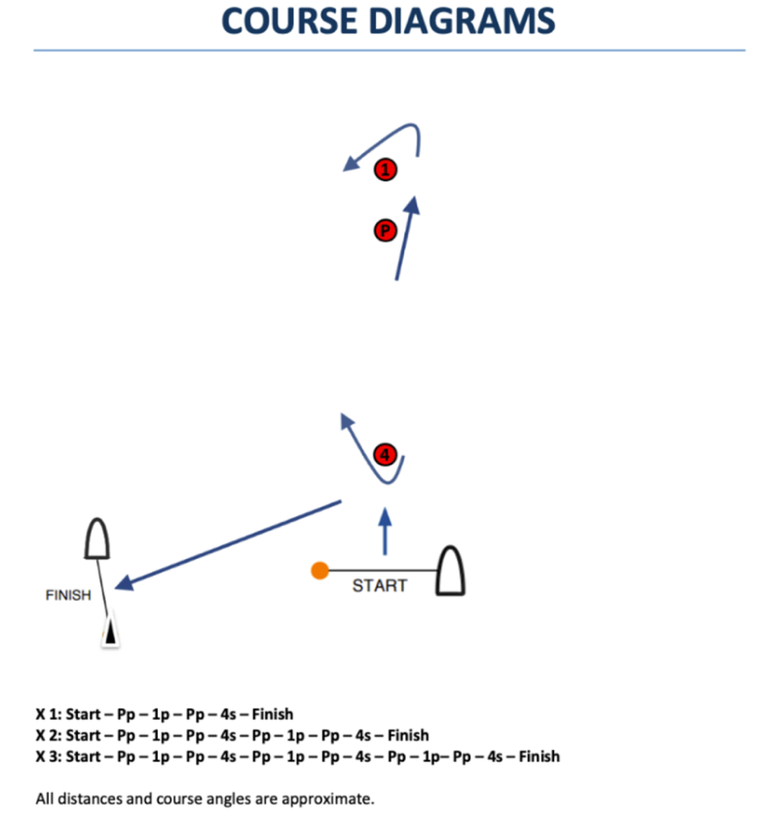

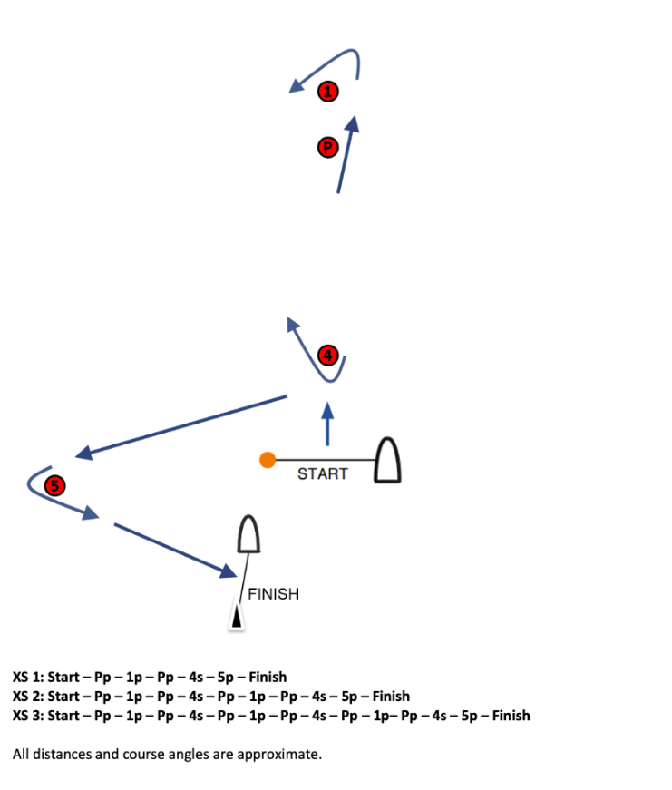

8. PENALTY SYSTEM AND APPEALS / 벌칙 방식과 상고
8.1 RRS 44.1 is changed so that the Two-Turns Penalty is replaced by the One-Turn Penalty. / RRS 44.1에서 두-바퀴 돌기 벌칙은 한-바퀴 돌기 벌칙으로 대체되는 것으로 변경된다.
8.2 Decisions of the protest committee will be final and an appeal under RRS 70 will be denied, as provided provided in national prescription 5. / 국가협회규정 5에 따라 규칙 70의 상고요청은 거부되며 항의위원회의 판결은 최종이다.

9. SCORING / 채점
9.1 The low point system, as specified in RRS Appendix A, will apply. Appendix A5.3 will be enforced.
RRS 부칙 A의 낮은 점수 방식(low point system)을 적용한다. 부칙 A5.3을 적용한다.
9.2 (a) One race is required to be completed to constitute a series.
대회가 성립되기 위해서는 1 경기가 완료되어야 한다.
(b) When 4 or fewer than 4 races have been completed, a boat’s series score will be the total of her race scores
4 경기 이하 완료된 경우, 보트의 시리즈 성적은 경기 성적의 합계로 한다.
(c) When 5 or more races have been completed, a boat’s series score will be the total of her race scores excluding her worst score.
5경기 이상 완료된 경우, 보트의 시리즈 성적은 가장 나쁜 성적을 제외한 경기. 성적의 합계로 한다.

10. SUPPORT VESSELS / 지원배
10.1 [DP][NP] Support vessels shall identify her team by letter marks with minimum size of 40cm width and 30cm height.
지원배는 가로 40cm이상, 세로 30cm이상의 소속팀 또는 국가 표시를 하여야 한다.
10.2 [DP][NP] Always wear a kill cord when the engine is running.
엔진이 작동 중일 때는 항상 자동 정지줄을 착용하여야 한다.
10.3 [DP][NP] All persons on board shall wear a personal flotation device properly secured at all times while afloat, except briefly while changing or adjusting clothing or personal equipment. This changes RRS 40 and Preamble of Part 4.
승선한 모든 승정원은 잠시 의복이나 개인용 장비를 바꾸어 입거나 조절하는 경우를 제외하고, 수상에 있는 동안, 개인용 부력용구를 적절하게 착용하여야 한다. 이는 규칙 40과 제 4장의 전문을 변경한다.

11. TIME LIMITS AND TARGET TIMES / 시간제한 및 목표시간
Class | Race Time Limit  (mins) | Target Time  (mins) | Mark 1 Time Limit (mins) | Finishing Window  (mins)
Kite Foil | 30 | 25 | 10 | 15
Wing Foil | 30 | 25 | 10 | 15
TT : Race | 30 | 25 | 10 | 15
TT : Free style | 15 | 10

12. DISCLAIMER OF LIABILITY / 책임의 배제
Competitors participate in the event entirely at their own risk. See RRS 3, ‘Decision to Race’. Event OA will not accept any liability for material damage or personal injury or death sustained in conjunction with or prior to, during, or after the event.
이 대회에 참가하는 선수는 전적으로 자기 자신의 책임으로 참가한다. RRS 3 ‘경기 출전 결정’ 참고. 대회 조직위원회는 대회의 전·후 또는 기간 중에 발생한 물리적 손상이나 신체적 상해 또는 사망에 대한 어떠한 책임도 지지 않는다.

13. INSURANCE / 보험
The organizers must take out "organizer's liability insurance," while individual participants must purchase individual personal injury insurance.
주최측은 “주최자 배상책임 보험”을 가입하며 선수 개인은 개별 상해보험에 가입하여야 한다.

14. FURTHER INFORMATION / 추가 정보
Organization | Name | Contact
KKA | Deukjin Lim  (Executive Director) | Email : kkakiteboarding@gmail.com  - Facebook ID : deukjin.lim  - Instagram ID : @elode1  - Phone : 82-10-7795-4295

15. Entry form / 참가신청서
참가신청은 7월 20일부터 8월 26일까지 입니다.
경비지원을 받을 수 있는 외국인선수 참가수는 25명까지 입니다.
Applications for participation are from July 20 to August 20.
The number of expense-paid competitors (foreigners only) is limited to 30 Sailors.

15.1 Foreign Sailors only / 외국인 선수 전용
https://forms.gle/asKzkbVsMeqygv1z9

15.2 Korean National Sailors only / 국내선수 전용
https://forms.gle/YJ4ad2HQhJvKaMXe9

[Attachment#1] Location of the event venue / 대회 장소
제주특별자치도 제주시 구좌읍 해맞이 해안로 2361 스테이지하우스
Stage House, 2361 Haemajihaean-ro, Gujwa-eup, Jeju City, Jeju Island
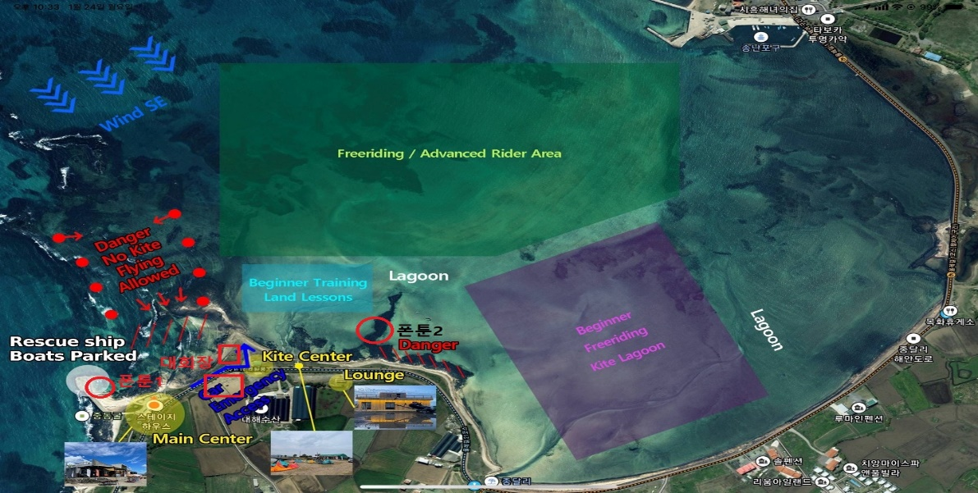

[Attachment#2] Location of the racing area / 경기수역
경기수역 / Racing area


